3. domácí cvičení - Popovovo kritérium

# Zadání:

Určete, zda systém s lineární částí $G(s)$ je stabilní při nelineární funkci $f(σ)$, která leží v 1. a 3. kvadrantu všude pod přímkou se směrnicí $k = 0,5$.

$$G\left(s\right)=\frac{1}{s\left(2s+1\right){\left(s+1\right)}^{2}(0,5s+1)}$$

# Vypracování:

## Výpočet reálné a imaginární části frekvenční charakteristiky

$$G\left(jω\right)=\frac{1}{jω\left(2jω+1\right){\left(jω+1\right)}^{2}\left(0,5jω+1\right)}=Re\left(G\left(jω\right)\right)+j∙Im(G(jω))$$ Využití prostředí Matlab:

w = linspace(0,5,10000); % frekvence pro vykresleni frekv. char.

% soustava

Gj = 1./(1i*w.*(2i*w + 1).*(1i*w + 1).^2.*(0.5i*w + 1));

% vypocet realne a imaginarni casti

GjRe = real(Gj);

GjIm = imag(Gj);

## Výpočet modifikované frekvenční charakteristiky

$$G^{*}\left(jω\right)=Re\left(G\left(jω\right)\right)+j∙Im^{*}(G\left(jω\right))$$

kde

$$Im^{*}\left(G\left(jω\right)\right)=ω∙Im(G(jω))$$

Využití prostředí Matlab:

% uprava imaginarni casti

GjIm_new = w.*GjIm;

## Výpočet Popovovy přímky

Rovnici Popovovy přímky

$$X-q∙Y= -\frac{1}{k}$$

lze upravit na tvar

$$Y=\frac{X+\frac{1}{k}}{q}$$

Využití prostředí Matlab:

q = 3; % prevracena hodnota smernice Popovovy primky

y = (GjRe + 1/k)/q; % rovnice Popovovy primky

## Vykreslení do komplexní roviny

Využití prostředí Matlab:

figure(1)

set(1,'DefaultLineLineWidth',2)

plot(GjRe, GjIm); % Frekvencni charakteristika

hold on

plot(GjRe, GjIm_new); % Modifikovana frekvencni charakteristika

plot(GjRe, y); % Popovova primka

hold off

ylim([-1,0.5])

title('Vysetreni stability Popovovym kriteriem')

xlabel('Re')

ylabel('Im')

legend('G(j\omega)', 'G*(j\omega)', strcat('Popovova primka (q=',num2str(q),')'))

grid on

grid minor

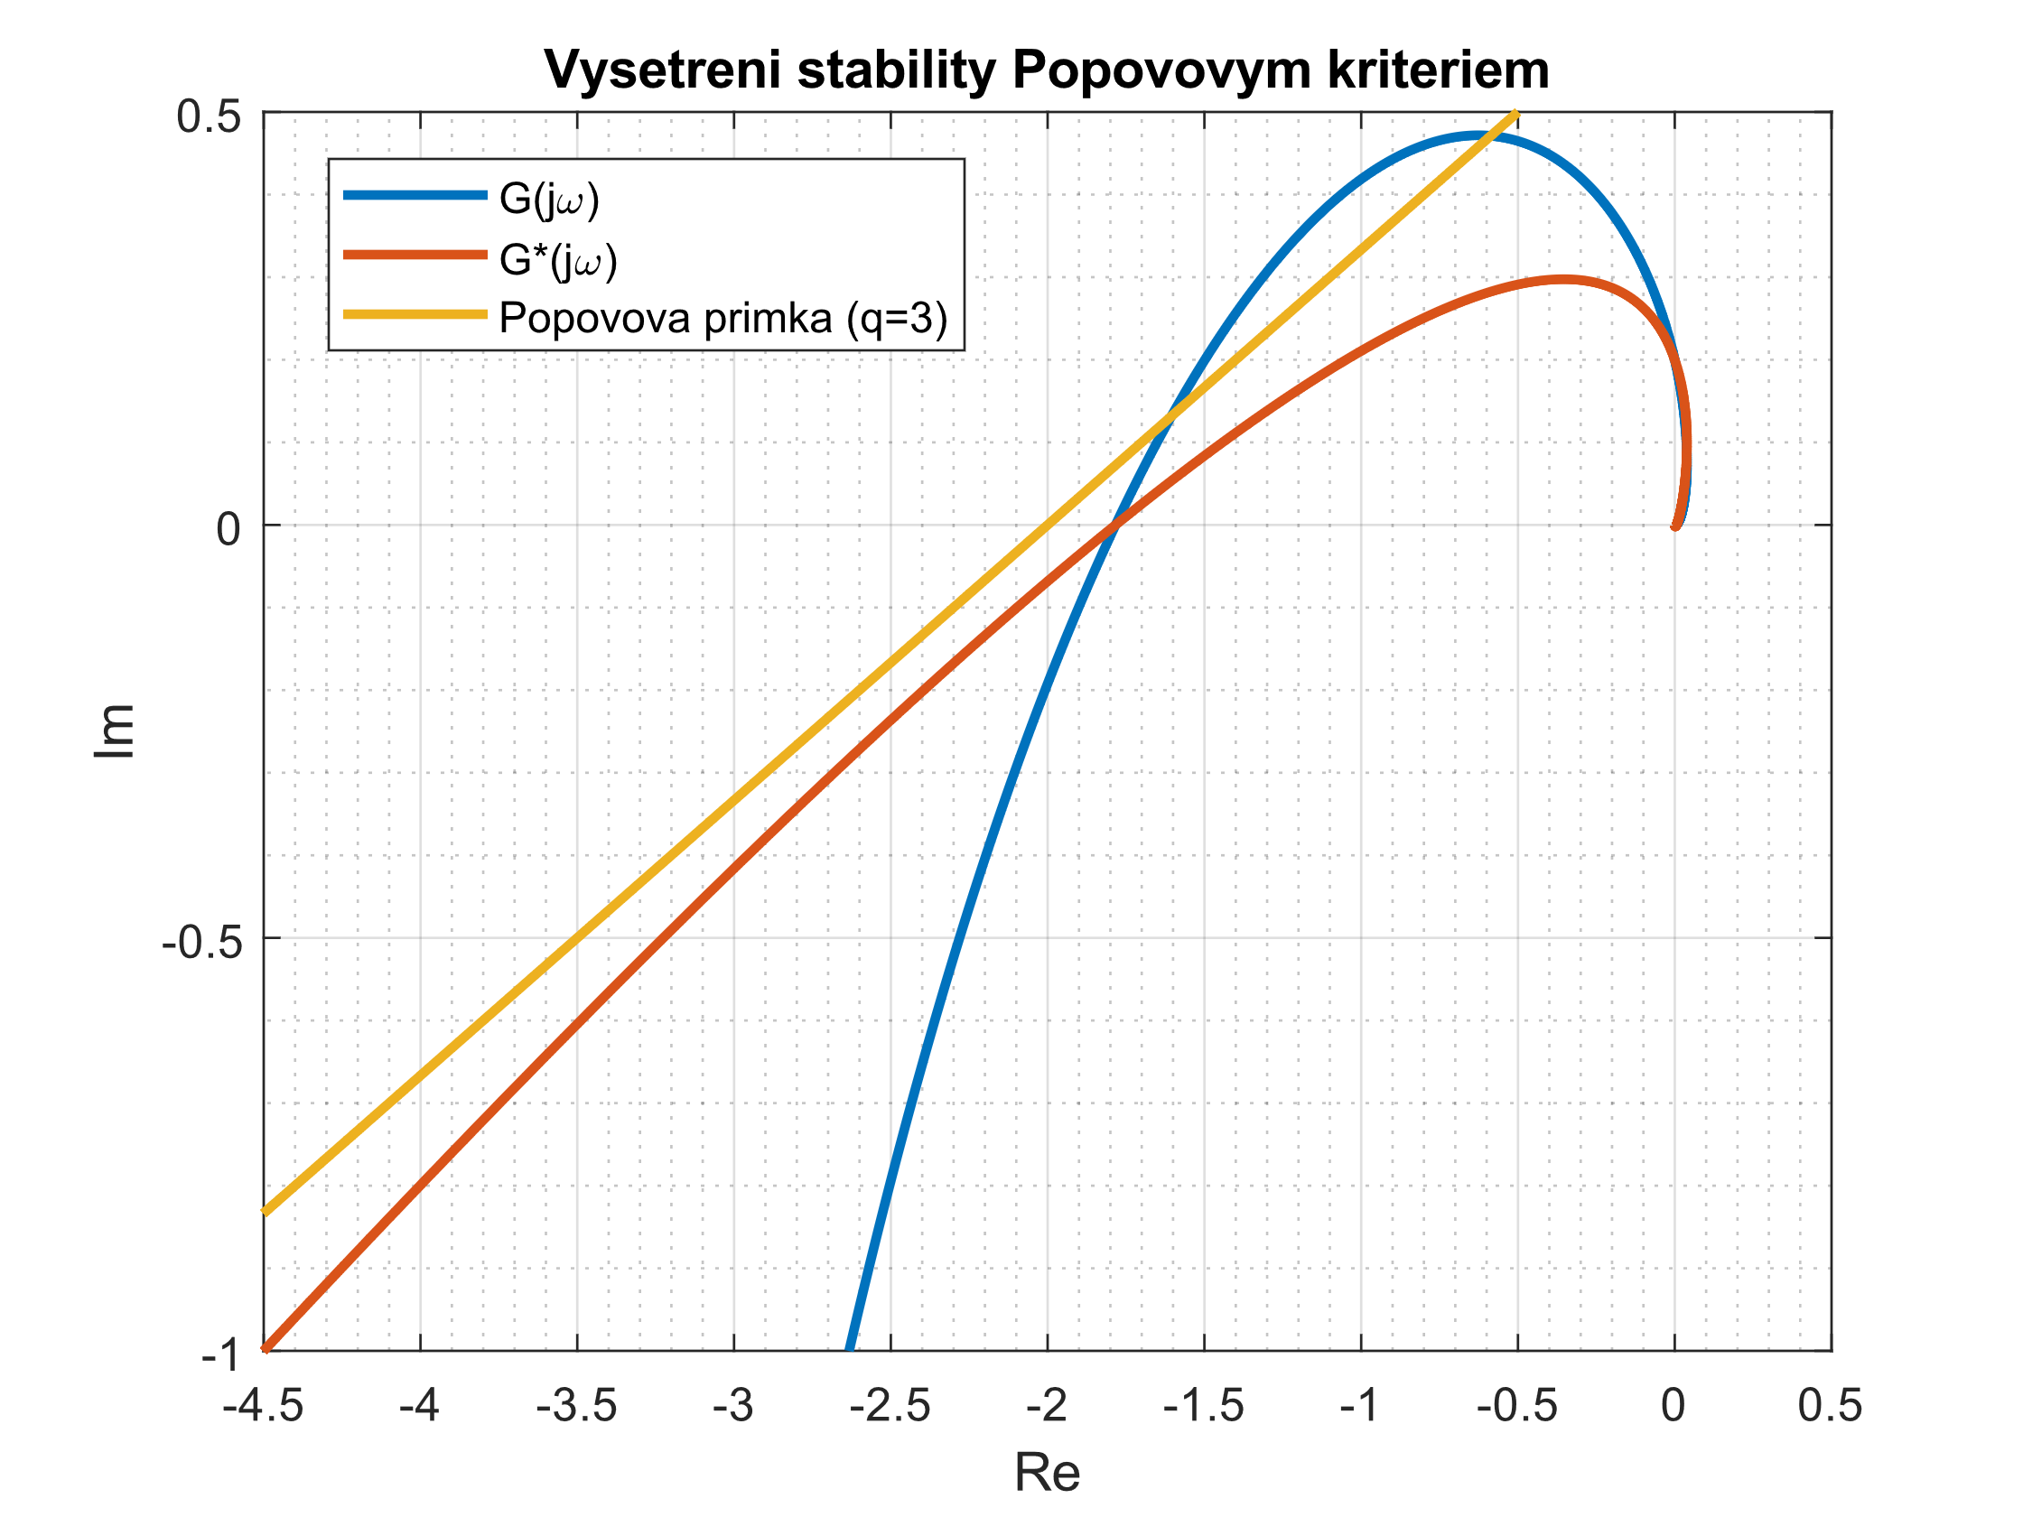

Obrázek : Frekvenční charakteristika (modrá), Modifikovaná frekvenční charakteristika (červená) a Popovova přímka (žlutá) vykresleny v komplexní rovině

## Vyhodnocení stability

Aby byl systém s nelinearitou $f(σ)$ a lineární částí $G(jω)$ stabilní, musí platit následující nerovnost:

$$Re\left(G\left(jω\right)\right)-q∙Im^{*}\left(G\left(jω\right)\right)> -\frac{1}{k}$$

Jinými slovy lze říci, že modifikovaná frekvenční charakteristika (červená křivka v grafu na obrázku 1) musí být pod Popovovou přímkou (žlutá přímka v grafu na obrázku 1) pro všechny frekvence $ω$. Z grafu na obrázku 1 lze pozorovat, že systém je dle Popovova kritéria stabilní.

# Závěr

Pomocí Popovova kritéria byla vyšetřena stabilita systému s lineární částí $G(s)$ a nelineární častí $f(σ)$ charakterizovanou koeficientem směrnice $k=0,5$. V prostředí Matlab byly vypočteny a vykresleny modifikovaná frekvenční charakteristika lineární části $G^{*}(jω)$ a Popovova přímka $Y$ (viz obrázek 1). Dle Popovova kritéria vyhodnocení stability byl lineární systém $G(s)$ s nelineární častí $f(σ)$ vyšetřen jako stabilní.